临沂市精神卫生中心9月健康科普

工作进展情况

1.走进鲁南技师学院开展心理健康讲座
2025年9月4日上午，临沂市精神卫生中心副主任医师赵松涛在鲁南技师学院开展题为《学生常见的精神障碍和医教协同机制》的心理健康讲座。
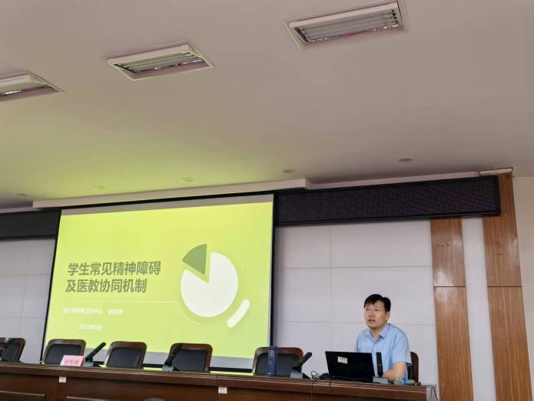
2.财富932私家车广播《心灵之声》第16期
2025年9月6日20:00-21:00，第16期“心灵之声”栏目以《看见信号，伸出援手：世界预防自杀日特别节目》为主题，由临沂市精神卫生中心精神科副主任医师王婷婷做客财富932私家车广播。
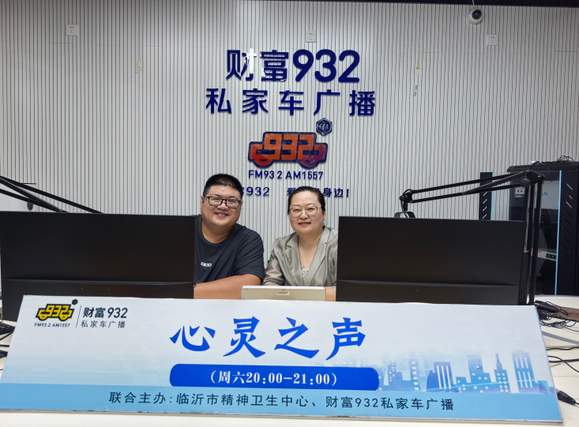
3.医心卫民·心理健康云课堂：破除“阴”霾，弥合“分裂” 科学认识精神分裂症
2025年9月12日19:30至20:30，临沂市精神卫生中心精神科副主任医师范玉兰做客海报新闻直播间，通过《医心卫民·心理健康云课堂》为广大市民解析如何科学认识精神分裂症。

4.财富932私家车广播《心灵之声》第17期
2025年9月13日20:00-21:00，第16期“心灵之声”栏目以《情绪自救指南：世界急救日特别节目》为主题，由临沂市精神卫生中心临床心理科副主任医师王丽丽做客财富932私家车广播。

5.财富932私家车广播《心灵之声》第18期
2025年9月20日20:00-21:00，第18期“心灵之声”栏目以《记忆迷途：重新认识阿尔茨海默病》为主题，由临沂市精神卫生中心 强制医疗科负责人、副主任医师范玉兰做客财富932私家车广播。
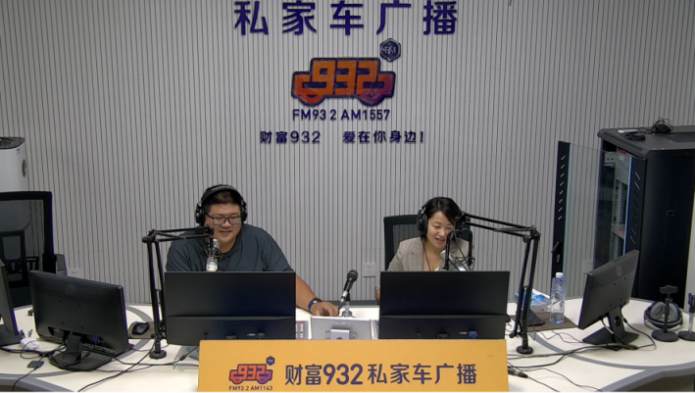
6.走进石井镇中心完小开展心理健康讲座
2025年9月22日上午，临沂市精神卫生中心副主任医师李墨花在石井镇中心完小开展题为《健康从心开始》的心理健康讲座。
